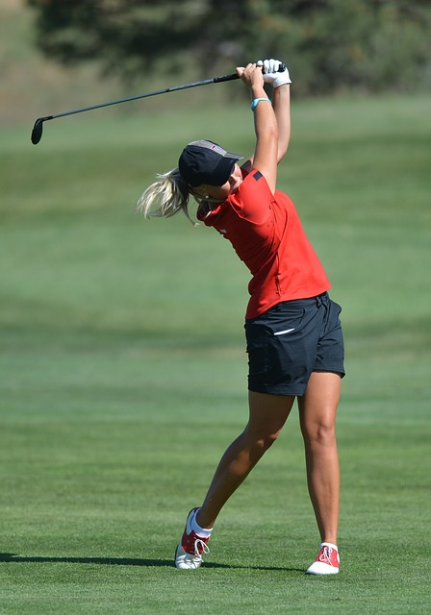

DAMUPPTAKT!!!
Tobo
Söndagen den 24/4 kl. 10.00, samling senast kl. 9.30.
I år börjar vi med golftävling, en scramble, 9 hål.
Efter det blir det lunch, information om årets golftävlingar, lotteri, prisutdelning och info från Pro Magnus.
Pris: 120 kr
Anmälan senast 15 april till:
Susanne på mail och sms: namn, hcp och personnummer
susannesvenson66@hotmail.com
070-695 12 25

Välkomna!!!

